BŒUF SAUTÉ AUX OIGNONS

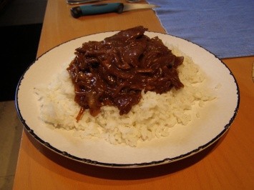

Ingrédients (pour 2 personnes) :
400 g de contre-filet (ou rumsteck)
3 gros oignons
1 gousse d'ail
1 cc de gingembre en poudre
1/2 cc de sel
10 gouttes d'huile de sésame (facultatif)
Pour la sauce 1 cs de fécule
2 cs de sauce de soja
1 cc de sucre roux
1 verre de bouillon (ou eau)
Pour la marinade
1 cs de Cognac (ou Porto blanc)
2 cc de fécule (Maïzena)
1 cs d'huile
5 g de levure chimique
5 pincées de poivre

Préparation
• Découpez le bœuf "contre le grain" en lamelles.
• Mélangez intimement dans un saladier les éléments de la marinade. Ajoutez-y ensuite la viande. Laissez mariner 1 heure en retournant de temps en temps.
• Découpez les oignons en demi-rondelles.
• Écrasez la gousse d'ail.
• Mélangez dans un bol les ingrédients de la sauce.
Cuisson
• Faites chauffer 1 cuillerée à soupe d'huile d'arachide dans une poêle. Quand l'huile est sur le point de fumer, faites revenir l'ail 30 secondes.
• Ajoutez le bœuf puis le gingembre et faites sauter 3 min en retournant de temps en temps.
• Enlevez alors la viande et laissez-la en attente dans une assiette.
• Ajoutez une nouvelle cuillerée à soupe d'huile dans la poêle. Gardez le feu vif.
• Lorsque l'huile est très chaude, ajoutez le sel puis les oignons. Faites-les revenir 2 min en les remuant constamment avec une spatule.
• Réglez alors à feu modéré, couvrez et laissez cuire à l'étouffée 1 ou 2 min selon votre goût.
• Remettez la viande, ajoutez le bol de sauce. Laissez cuire en tournant doucement jusqu'à épaississement.
• Incorporez l'huile de sésame. Mélangez quelques secondes puis retirez du feu et servez aussitôt. Garnissez de persil (facultatif).

